Appendix 1
RENCANA PELAKSANAAN PEMBELAJARAN (RPP)

Nama Sekolah : SMA Negeri 2 Tebing Tinggi
Mata Pelajaran : Bahasa Inggris
Kelas/Semester : X / 2
Alokasi Waktu : 2 x 45 menit ( 1x pertemuan)
Topik Pembelajaran : Narrative Text
Pertemuan Ke : 2

- Kompetensi Inti
KI 1 : Menghargai dan menghayati ajaran agama yang dianutnya.
KI 2 : Menghargai dan menghayati perilaku jujur, disiplin, tanggungjawab, peduli (toleransi, gotong royong), santun, percaya diri, dalam berinteraksi secara efektifdengan lingkungan sosial dan alam dalam jangkauan pergaulan dan keberadaannya.
KI 3 : Memahami pengetahuan (faktual, konseptual, dan prosedural) berdasarkan rasaingin tahunya tentang ilmu pengetahuan, teknologi, seni, budaya terkait fenomena dan kejadian tampak mata.
KI 4 : Mencoba, mengolah, dan menyaji dalam ranah konkret (menggunakan, mengurai,merangkai, memodifikasi, dan membuat) dan ranah abstrak (menulis, membaca,menghitung, menggambar, dan mengarang) sesuai dengan yang dipelajari di sekolah dan sumber lain yang sama dalam sudut pandang/teori.
- Kompetensi Dasar dan Indikator
No. | Kompetensi Dasar |  | Indikator Pencapaian Kompetensi
1. | 1.1 | Mensyukuri kesempatan dapat mempelajari bahasa Inggris sebagai bahasa pengantar komunikasi internasional yang diwujudkan dalam semangat belajar | 1.1.1 | Menunjukkan rasa syukur dapat mengikuti pelajaran bahasa Inggris.
2. | 2.1 | Menunjukkan perilaku santun dan peduli dalam melaksanakan komunikasi interpersonal dengan guru dan teman. | 2.1.1  2.1.2 | Menunjukkan sikap sungguh-sungguh dalam belajar dan berperilaku santun dan peduli dalam dalam belajar komunikasi interpersonal dengan guru dan teman.  Jujur, disiplin, percaya diri, bertanggung jawab, peduli, kerja sama, dan cinta damai dalam melaksanakan komunikasi.
3. | 3.12 | Menerapkan struktur teks dan unsur kebahasaan untuk melaksanakan fungsi sosial teks Narrative dengan menyatakan dan menanyakan tentang kegiatan, kejadian, dan peristiwa, pendek dan sederhana, sesuai dengan konteks penggunaannya | 3.12.1  3.12.2 | Menjelaskan struktur teks pada teks Narrative.  Menjelaskan unsur kebahasaan pada teks Narrative
4. | 4.14 | Menangkap makna teks Narrative lisan dan tulis, pendek dan sederhana, tentang kegiatan, kejadian, peristiwa. | 4.14.1 | Mengidentifikasikan makna teks Narrative lisan dan tulis pendek tentang kegiatan, kejadian dan peristiwa.
5. | 4.15 | Menyusun teks Narrative lisan dan tulis pendek dan sederhana tentang kegiatan, kejadian, peristiwa, dengan memperhatikan fungsi social, struktur teks dan unsur kebahasaan yang benar dan sesuai konteks. | 4.15.1 | Menyusun teks Narrative lisan dan tulis pendek tentang kegiatan.

- MATERI PEMBELAJARAN
Fungsi sosial
Menguraikan pengalaman, peristiwa, kejadian untuk melaporkan, meneladani, membanggakan, berbagi pengalaman, dsb.

Struktur teks
- Orientasi: menyebutkan tujuan dan peristiwa/kejadian/ pengalaman secara umum
- Uraian tindakan/kejadian secara berurut dan runtut
- Penutup (seringkali ada): komentar atau penilaian umum.

Unsur kebahasaan
(1) Uraian tindakan dalam Past Tense: Simple and Continuous, woke, took, went, got, did, had, was waiting, were sleeping
(2) Adverbia penghubung waktu: first, then, after that, before, at last, finally, dsb.
(3) Adverbia dan frasa preposisional penujuk waktu: yesterday, last month, on Monday, an hour ago, immediately, dsb.
(4) Ejaan dan tulisan tangan dan cetak yang jelas dan rapi
(5) Ucapan, tekanan kata, intonasi, ketika mempresentasikan secara lisan.

Topik
Peristiwa, kejadian, pengalaman yang terjadi di sekolah, rumah, dan masyarakat sekitar peserta didik, dengan memberikan keteladanan tentang perilaku disiplin, jujur, peduli, pola hidup sehat, dan ramah lingkungan.

Multimedia
Foto peristiwa, buku harian, dekorasi, yang membuat tampilan teks lebih menarik

D. METODE PEMBELAJARAN:
1.Pendekatan : Pendekatan Saintifik
2. Model : Group Discussion

E. Langkah-Langkah Pembelajaran
PERTEMUAN 1
Kegiatan | Deskripsi | Alokasi  Waktu
Pendahuluan | - Guru memberi salam (greeting);  - Guru memeriksa kehadiran peserta didik;  - Guru menyiapkan peserta didik secara psikis dan fisik untuk mengikuti proses pembelajaran;  - Guru memberi motivasi belajar peserta didik secara kontekstual sesuai manfaat dan aplikasi materi ajar dalam kehidupan sehari-hari.  - Guru mengajukan tentang kaitan antara pengetahuan sebelumnya dengan materi yang akan dipelajari;  - Guru menjelaskan tentang tujuan pembelajaran atau kompetensi dasar yang akan dicapai;  - Guru menyampaikan cakupan materi dan uraian kegiatan sesuai silabus. | 5 Menit
Inti | Mengamati  - Peserta didik mendengarkan penjelasan yang diberikan oleh guru  - Peserta didik mengikuti interaksi guru.  - Peserta didik memperhatikan contoh yang diberikan oleh guru.  Menanya  - Guru bertanya apa yang peserta pikirkan mengenai teks cerita.  - Peserta didik menjawab pertanyaan guru seputar teks cerita dan tempat yang pernah dikunjungi.  - Peserta didik menceritakan apa yang mereka lakukan ditempat yang pernah mereka kunjungi tersebut. | 35 Menit
Penutup | - Guru danpeserta didik membuat rangkuman/simpulan pelajaran.  - Melakukan penilaian dan/atau refleksi terhadap kegiatan yang sudah dilaksanakan secara konsisten dan terprogram.  - Memberikan umpan balik terhadap proses dan hasil pembelajaran.  - Memberikan tugas, baik tugas individual maupun kelompok sesuai dengan hasil belajar peserta didik.  - Menyampaikan rencana pembelajaran pada pertemuan berikutnya. | 5 Menit

PERTEMUAN 2

Kegiatan | Deskripsi | Alokasi  Waktu
Pendahuluan | - Guru memberi salam (greeting);  - Guru memeriksa kehadiran peserta didik;  - Guru menyiapkan peserta didik secara psikis dan fisik untuk mengikuti proses pembelajaran;  - Guru memberi motivasi belajar peserta didik secara kontekstual sesuai manfaat dan aplikasi materi ajar dalam kehidupan sehari-hari.  - Guru mengajukan tentang kaitan antara pengetahuan sebelumnya dengan materi yang akan dipelajari;  - Guru menjelaskan tentang tujuan pembelajaran atau kompetensi dasar yang akan dicapai;  - Guru menyampaikan cakupan materi dan uraian kegiatan sesuai silabus. | 5 Menit
Inti | Mengumpulkan Informasi  - Peserta didik menulis teks cerita dengan kalimat yang sederhana.  - Peserta didik dengan bimbingan guru mencari, membuat contoh-contoh kalimat yang menggunakan verb II.  - Mengidentifikasi struktur teks, unsur kebahasaan untuk melaksanakan fungsi sosial dari teks recount.  Mengasosiasi  - Peserta didik mencari makna dari teks Narrative tersebut  - Peserta didik mencatat semua yang telah diberikan/ditulis oleh guru | 35 Menit
• Penutup | - Guru dan peserta didik membuat rangkuman/simpulan pelajaran.  - Melakukan penilaian dan/atau refleksi terhadap kegiatan yang sudah dilaksanakan secara konsisten dan terprogram.  - Memberikan umpan balik terhadap proses dan hasil pembelajaran.  - Memberikan tugas, baik tugas individual maupun kelompok sesuai dengan hasil belajar peserta didik.  - Menyampaikan rencana pembelajaran pada pertemuan berikutnya. | 5 Menit

PERTEMUAN 3
Kegiatan | Deskripsi | Alokasi  Waktu
Pendahuluan | a. Guru memberi salam (greeting);  b. Guru memeriksa kehadiran peserta didik;  c. Guru menyiapkan peserta didik secara psikis dan fisik untuk mengikuti proses pembelajaran;  d. Guru memberi motivasi belajar peserta didik secara kontekstual sesuai manfaat dan aplikasi materi ajar dalam kehidupan sehari-hari;  e. Guru mengajukan tentang kaitan antara pengetahuan sebelumnya dengan materi yang akan dipelajari;  f. Guru menjelaskan tentang tujuan pembelajaran atau kompetensi dasar yang akan dicapai;  g. Guru menyampaikan cakupan materi dan uraian kegiatan sesuai silabus. | 5 Menit
Inti | Mengomunikasikan  a. Peserta didik bersama guru membahas struktur teks, unsur kebahasaan untuk melaksanakan fungsi sosial dari teks yang sudah dibuatnya.  b. Peserta didik mendengar dan memahami instruksi dari guru  c. Peserta didik mencatat apa yang ada di papan tulis  Mengasosiasikan  a. Peserta didik membuat teks recount dalam bahasa Indonesia sebagai bentuk latihan  b. Peserta didik mengubah makna recount teks tersebut ke dalam bahasa Inggris  c. Peserta didik mempresentasikan hasil kerja masing-masing | 35 Menit
Penutup | a. Guru dan peserta didik membuat rangkuman/simpulan pelajaran.  b. Melakukan penilaian dan/atau refleksi terhadap kegiatan yang sudah dilaksanakan secara konsisten dan terprogram.  c. Memberikan umpan balik terhadap proses dan hasil pembelajaran.  d. Memberikan tugas, baik tugas individual maupun kelompok sesuai dengan hasil belajar peserta didik.  e. Menyampaikan rencana pembelajaran pada pertemuan berikutnya. | 5 Menit

PERTEMUAN 4
Kegiatan | Deskripsi | Alokasi  Waktu
Pendahuluan | a. Guru memberi salam (greeting);  b. Guru memeriksa kehadiran peserta didik;  c. Guru menyiapkan peserta didik secara psikis dan fisik untuk mengikuti proses pembelajaran;  d. Guru memberi motivasi belajar peserta didik secara kontekstual sesuai manfaat dan aplikasi materi ajar dalam kehidupan sehari-hari, dengan memberikan contoh dan perbandingan lokal, nasional dan internasional;  e. Guru mengajukan tentang kaitan antara pengetahuan sebelumnya dengan materi yang akan dipelajari;  f. Guru menjelaskan tentang tujuan pembelajaran atau kompetensi dasar yang akan dicapai;  g. Guru menyampaikan cakupan materi dan uraian kegiatan sesuai silabus. | 5 Menit
Inti | Mengasosiasi  a. Guru membagikan contoh teks Narrative kepada peserta didik.  b. Peserta didik mengamati teks Narrative tersebut dan memperhatikan instruksi dari guru  c. Peserta didik mencari kosa-kata yang sukar yang terdapat di dalam teks Narrative tersebut  d. Dengan bimbingan dan arahan guru, peserta didik mengidentifikasi struktur teks dan unsur kebahasaan untuk melaksanakan fungsi sosial teks Narrative dengan menyatakan dan menanyakan tentang kegiatan, pendek dan sederhana, sesuai dengan konteks penggunaannya  Mengomunikasikan  a. Dengan bimbingan guru peserta didik membentuk 8 kelompok  b. Setiap kelompok peserta didik membuat sebuah teks Narrative dengan bimbingan guru  c. Peserta didik mempresentasikan hasil kerja kelompok ke depan kelas. | 35 Menit
Penutup | a. Guru dan peserta didik membuat rangkuman/simpulan pelajaran.  b. Melakukan penilaian dan/atau refleksi terhadap kegiatan yang sudah dilaksanakan secara konsisten dan terprogram.  c. Memberikan umpan balik terhadap proses dan hasil pembelajaran.  d. Memberikan tugas, baik tugas individual maupun kelompok sesuai dengan hasil belajar peserta didik.  e. Menyampaikan rencana pembelajaran pada pertemuan berikutnya. | 5 Menit

F. MEDIA PEMBELAJARAN:
Buku Paket Siswa, Internet

G. SUMBER BELAJAR
Papan Tulis
ASPEK  KEGIATAN | SIKAP/ PERILAKU | PENGETAHUAN | KETERAMPILAN
MENGAMATI  (Peserta didik membaca/ mendengarkan beberapa teks) | Jujur  Disiplin  Tanggung-jawab | Fungsi sosial, ungkapan, dan unsur kebahasaan dari teks Narrative . | a. Where were your brothers a few minutes ago?  They were at home.  b. What did you do after school yesterday?  I took a rest.  c. Where did they spend their last holiday?
MENANYA | Peduli  Tanggung jawab | Fungsi sosial, ungkapan, dan unsur kebahasaan dari teks deskrptif | Keterampilan bertanya berbagai informasi tentang fungsi sosial, struktur teks, dan unsur kebahasaan serta isi teks deskripsi tentang tempat wisata  (penggunaan bahasa yang tepat, efektif, dan efisien)
MENGUMPULKAN DATA | Tanggung-jawab  Peduli  Kerja sama | Fungsi sosial, ungkapan, dan unsur kebahasaan tentang pengalaman masa lalu | • Melakukan monolog  • Menyunting  • Menulis teks tentang masa lalu
MENGASOSIASI | Tanggung-jawab  Peduli  Kerja sama | Fungsi sosial, ungkapan, dan unsur kebahasaan tentang teks pengalaman masa lalu | Menalar dan membandingkan pengalaman masa lalu.
MENGOMUNIKASIKAN | Peduli  Tanggungjawab  Kerja sama | Fungsi sosial, ungkapan, dan unsur kebahasaan dari teks | • Mempresentasikan hasil pengumpulan data tentang fungsi sosial, struktur teks, dan unsur kebahasaan dari teks yang berisi tentang pengalaman masa lalu.  • Mendemonstrasikan keterampilan memaparkan pengalaman masa lalu.

H. PENILAIAN HASIL PEMBELAJARAN
- Scoring of the test
Criteria | Rating Score | Remarks
Content | 27-30  \  22-26  17-21  13-16 | Excellent to very good  It is for the students with some knowledge of the subject matter adequate of range development. Mostly relevant to topic sentence, but lack the detail  Good to average  It is for student with knowledge of the subject and adequate of range development omitted, but lack the detail  Fair to poor  It is for student with limited knowledge of the subject, little substantive, inadequate development of subject  Very poor  It is for student who do not show knowledge of the subject, non substantive, not pertinent or not enough to evaluate
Organization | 18-20  14-17  10-13  7-9 | Excellent to very good  Provide fluent expression, ideas clearly stated, sentence are organized and logical sequence cohesion  Good to average  Somewhat choppy-loosely organized but main ideas stand out  Non-influent ideas  Confused or disconnected, lack logical sequencing and development  Very poor  Doesn’t communicate, no organization or not enough to evaluate
Vocabulary | 18-20  14-17  10-13  7-9 | Excellent to very good  Student with sophisticated range effectively word from, the imitative appropriate register  Good to average  Adequate range-occasional errors, meaning not obscured  Fair to poor  Limited range, frequent errors of word or idiom, usage, meaning confused or obscured  Very poor  Lack of essential translation, little knowledge of English
Language use | 22-25  18-21  11-17  5-10 | Excellent to very good  Effective complex construction-few errors arrangement, tenses, number, words order/function, articles, pronouns, preposition  Good to average  Some effective complex construction, frequent errors on the use of the sentence elements  Fair to poor  Major problem in simple complex construction, tense, word order/function, articles, pronouns, preposition, meaning, confused and obscured, articles, pronouns, and/or fragments detections=meaning confused and obscured  Very poor  Usually no master construction rules dominated by errors, does not communicate, not enough to evaluate
Mechanics | 5  4  3  2 | Excellent to very good  Demonstrates mastery of punctuation, few error in capitalization and hard writing  Good to average  Occasionally errors of punctuation, capitalization, writing sentence, but meaning not obscured  Fair to poor  Frequent errors of punctuation, capitalization writing sentence, poor hand-writing-meaning confused or obscured  Very poor  No mastery of connection, dominated by errors of spelling, punctuation, capitalization, paragraphing and writing illegible or not enough to evaluate

Appendix 2

THE INSTRUMENT OF PRE-TEST AND POST-TEST
Re-orientation
(closure)

Record of Events

Orientation

Appendix 3
Table 1
Standard Deviation of Experimental Group

No. | Xi | xi - x | (xi – x)²
1. | 70 | -6.8 | 46.24
2. | 70 | -6.8 | 46.24
3. | 70 | -6.8 | 46.24
4. | 80 | 3.2 | 10.24
5. | 100 | 23.2 | 538.24
6. | 100 | 23.2 | 538.24
7. | 70 | -6.8 | 46.24
8. | 70 | -6.8 | 46.24
9. | 70 | -6.8 | 46.24
10. | 70 | -6.8 | 46.24
11. | 70 | -6.8 | 46.24
12. | 70 | -6.8 | 46.24
13. | 80 | 3.2 | 10.24
14. | 70 | -6.8 | 46.24
15. | 70 | -6.8 | 46.24
16. | 80 | 3.2 | 10.24
17. | 80 | 3.2 | 10.24
18. | 80 | 3.2 | 10.24
19. | 80 | 3.2 | 10.24
20. | 100 | 23.2 | 538.24
21. | 70 | -6.8 | 46.24
22. | 80 | 3.2 | 10.24
23. | 70 | -6.8 | 46.24
24. | 75 | -1.8 | 3.24
25. | 75 | -1.8 | 3.24
26. | 70 | -6.8 | 46.24
27. | 80 | 3.2 | 10.24
28. | 75 | -1.8 | 3.24
29. | 70 | -6.8 | 46.24
30. | 70 | -6.8 | 46.24
31. | 80 | 3.2 | 10.24
32. | 70 | -6.8 | 46.24
33. | 100 | 23.2 | 538.24
34. | 100 | 23.2 | 538.24
35. | 70 | -6.8 | 46.24
36. | 70 | -6.8 | 46.24
37. | 75 | -1.8 | 3.24
38. | 75 | -1.8 | 3.24
39. | 70 | -6.8 | 46.24
40. | 80 | 3.2 | 10.24
Jumlah |  |  | 3.734.6

$$S^{2}= \frac{\sum{{\left(xi-x\right)}^{2}}}{n-1 }$$
= 3.734,6
39

= 95.75

S = $\sqrt{95.75}$
= 9.78

Table II
Standard Deviation of Control Group

No. | Xi | xi - x | (xi – x)²
1. | 82 | 5.5 | 30.25
2. | 72 | -4.5 | 20.25
3. | 76 | 0.5 | 0.25
4. | 76 | 0.5 | 0.25
5. | 84 | 7.5 | 56.25
6. | 65 | -11.5 | 132.25
7. | 55 | -21.5 | 462.25
8. | 65 | -11.5 | 132.25
9. | 70 | -6.5 | 42.25
10. | 85 | 8.5 | 72.25
11. | 70 | -6.5 | 42.25
12. | 70 | -6.5 | 42.25
13. | 90 | 13.5 | 182.25
14. | 75 | -1.5 | 2.25
15. | 66 | -10.5 | 110.25
16. | 80 | 3.5 | 12.25
17. | 75 | -1.5 | 2.25
18. | 60 | -16.5 | 272.25
19. | 75 | -1.5 | 2.25
20. | 75 | -1.5 | 2.25
21. | 72 | -4.5 | 20.25
22. | 75 | -1.5 | 2.25
23. | 85 | 8.5 | 72.25
24. | 90 | 13.5 | 182.25
25. | 75 | -1.5 | 2.25
26. | 86 | 9.5 | 90.25
27. | 80 | 3.5 | 12.25
28. | 75 | 1.5 | 2.25
29. | 90 | 13.5 | 182.25
30. | 80 | 3.5 | 12.25
31. | 80.5 | 4 | 16
32. | 86 | 9.5 | 90.25
33. | 80 | 3.5 | 12.25
34. | 80 | 3.5 | 12.25
35. | 75 | 1.5 | 2.25
36. | 76.5 | 0 | 0
37. | 66.5 | 10 | 100
38. | 76 | -0.5 | 0.25
39. | 85 | 8.5 | 72.25
40. | 80.5 | 4 | 16
 |  |  | 2.519

$$S^{2}= \frac{\sum{{\left(xi-x\right)}^{2}}}{n-1 }$$
= 2.519
39

= 64.58
S = $\sqrt{64.58}$
= 8.03
Appendix 4

Titik Presentase Distribusi t
d.f = 1 – 80

Pr | 0.25 | 0.10 | 0.05 | 0.025 | 0.01 | 0.005 | 0.001
Df | 0.50 | 0.20 | 0.10 | 0.050 | 0.02 | 0.010 | 0.002
1 | 1.00000 | 3.07768 | 6.31375 | 12.70620 | 31.82052 | 63.65674 | 318.30884
2 | 0.81650 | 1.88562 | 2.91999 | 4.30265 | 6.96456 | 9.92484 | 22.32712
3 | 0.76489 | 1.63774 | 2.35336 | 3.18245 | 4.54070 | 5.84091 | 10.21453
4 | 0.74070 | 1.53321 | 2.13185 | 2.77645 | 3.74695 | 4.60409 | 7.17318
5 | 0.72669 | 1.47588 | 2.01505 | 2.57058 | 3.36493 | 4.03214 | 5.89343
6 | 0.71756 | 1.43976 | 1.94318 | 2.44691 | 3.14267 | 3.70743 | 5.20763
7 | 0.71114 | 1.41492 | 1.89458 | 2.36462 | 2.99795 | 3.49948 | 4.78529
8 | 0.70639 | 1.39682 | 1.85955 | 2.30600 | 2.89646 | 3.35539 | 4.50079
9 | 0.70272 | 1.38303 | 1.83311 | 2.26216 | 2.82144 | 3.24984 | 4.29681
10 | 0.69981 | 1.37218 | 1.81246 | 2.22814 | 2.76377 | 3.16927 | 4.14370
11 | 0.69745 | 1.36343 | 1.79588 | 2.20099 | 2.71808 | 3.10581 | 4.02470
12 | 0.69548 | 1.35622 | 1.78229 | 2.17881 | 2.68100 | 3.05454 | 3.92963
13 | 0.69383 | 1.35017 | 1.77093 | 2.16037 | 2.65031 | 3.01228 | 3.85198
14 | 0.69242 | 1.34503 | 1.76131 | 2.14479 | 2.62449 | 2.97684 | 3.78739
15 | 0.69120 | 1.34061 | 1.75305 | 2.13145 | 2.60248 | 2.94671 | 3.73283
16 | 0.69013 | 1.33676 | 1.74588 | 2.11991 | 2.58349 | 2.92078 | 3.68615
17 | 0.68920 | 1.33338 | 1.73961 | 2.10982 | 2.56693 | 2.89823 | 3.64577
18 | 0.68836 | 1.33039 | 1.73406 | 2.10092 | 2.55238 | 2.87844 | 3.61048
19 | 0.68762 | 1.32773 | 1.72913 | 2.09302 | 2.53948 | 2.86093 | 3.57940
20 | 0.68695 | 1.32534 | 1.72472 | 2.08596 | 2.52798 | 2.84534 | 3.55181
21 | 0.68635 | 1.32319 | 1.72074 | 2.07961 | 2.51765 | 2.83136 | 3.52715
22 | 0.68581 | 1.32124 | 1.71714 | 2.07387 | 2.50832 | 2.81876 | 3.50499
23 | 0.68531 | 1.31946 | 1.71387 | 2.06866 | 2.49987 | 2.80734 | 3.48496
24 | 0.68485 | 1.31784 | 1.71088 | 2.06390 | 2.49216 | 2.79694 | 3.46678
25 | 0.68443 | 1.31635 | 1.70814 | 2.05954 | 2.48511 | 2.78744 | 3.45019
26 | 0.68404 | 1.31497 | 1.70562 | 2.05553 | 2.47863 | 2.77871 | 3.43500
27 | 0.68368 | 1.31370 | 1.70329 | 2.05183 | 2.47266 | 2.77068 | 3.42103
28 | 0.68335 | 1.31253 | 1.70113 | 2.04841 | 2.46714 | 2.76326 | 3.40816
29 | 0.68304 | 1.31143 | 1.69913 | 2.04523 | 2.46202 | 2.75639 | 3.39624
30 | 0.68276 | 1.31042 | 1.69726 | 2.04227 | 2.45726 | 2.75000 | 3.38518
31 | 0.68249 | 1.30946 | 1.69552 | 2.03951 | 2.45282 | 2.74404 | 3.37490
32 | 0.68223 | 1.30857 | 1.69389 | 2.03693 | 2.44868 | 2.73848 | 3.36531
33 | 0.68200 | 1.30774 | 1.69236 | 2.03452 | 2.44479 | 2.73328 | 3.35634
34 | 0.68177 | 1.30695 | 1.69092 | 2.03224 | 2.44115 | 2.72839 | 3.34793
35 | 0.68156 | 1.30621 | 1.68957 | 2.03011 | 2.43772 | 2.72381 | 3.34005
36 | 0.68137 | 1.30551 | 1.68830 | 2.02809 | 2.43449 | 2.71948 | 3.33262
37 | 0.68118 | 1.30485 | 1.68709 | 2.02619 | 2.43145 | 2.71541 | 3.32563
38 | 0.68100 | 1.30423 | 1.68595 | 2.02439 | 2.42857 | 2.71156 | 3.31903
39 | 0.68083 | 1.30364 | 1.68488 | 2.02269 | 2.42584 | 2.70791 | 3.31279
40 | 0.68067 | 1.30308 | 1.68385 | 2.02108 | 2.42326 | 2.70446 | 3.30688
41 | 0.68052 | 1.30254 | 1.68288 | 2.01954 | 2.42080 | 2.70118 | 3.30127
42 | 0.68038 | 1.30204 | 1.68195 | 2.01808 | 2.41847 | 2.69807 | 3.29595
43 | 0.68024 | 1.30155 | 1.68107 | 2.01669 | 2.41625 | 2.69510 | 3.29089
44 | 0.68011 | 1.30109 | 1.68023 | 2.01537 | 2.41413 | 2.69228 | 3.28607
45 | 0.67998 | 1.30065 | 1.67943 | 2.01410 | 2.41212 | 2.68959 | 3.28148
46 | 0.67986 | 1.30023 | 1.67866 | 2.01290 | 2.41019 | 2.68701 | 3.27710
47 | 0.67975 | 1.29982 | 1.67793 | 2.01174 | 2.40835 | 2.68456 | 3.27291
48 | 0.67964 | 1.29944 | 1.67722 | 2.01063 | 2.40658 | 2.68220 | 3.26891
49 | 0.67953 | 1.29907 | 1.67655 | 2.00958 | 2.40489 | 2.67995 | 3.26508
50 | 0.67943 | 1.29871 | 1.67591 | 2.00856 | 2.40327 | 2.67779 | 3.26141
51 | 0.67933 | 1.29837 | 1.67528 | 2.00758 | 2.40172 | 2.67572 | 3.25789
52 | 0.67924 | 1.29805 | 1.67469 | 2.00665 | 2.40022 | 2.67373 | 3.25451
53 | 0.67915 | 1.29773 | 1.67412 | 2.00575 | 2.39879 | 2.67182 | 3.25127
54 | 0.67906 | 1.29743 | 1.67356 | 2.00488 | 2.39741 | 2.66998 | 3.24815
55 | 0.67898 | 1.29713 | 1.67303 | 2.00404 | 2.39608 | 2.66822 | 3.24515
56 | 0.67890 | 1.29685 | 1.67252 | 2.00324 | 2.39480 | 2.66651 | 3.24226
57 | 0.67882 | 1.29658 | 1.67203 | 2.00247 | 2.39357 | 2.66487 | 3.23948
58 | 0.67874 | 1.29632 | 1.67155 | 2.00172 | 2.39238 | 2.66329 | 3.23680
59 | 0.67867 | 1.29607 | 1.67109 | 2.00100 | 2.39123 | 2.66176 | 3.23421
60 | 0.67860 | 1.29582 | 1.67065 | 2.00030 | 2.39012 | 2.66028 | 3.23171
61 | 0.67853 | 1.29558 | 1.67022 | 1.99962 | 2.38905 | 2.65886 | 3.22930
62 | 0.67847 | 1.29536 | 1.66980 | 1.99897 | 2.38801 | 2.65748 | 3.22696
63 | 0.67840 | 1.29513 | 1.66940 | 1.99834 | 2.38701 | 2.65615 | 3.22471
64 | 0.67834 | 1.29492 | 1.66901 | 1.99773 | 2.38604 | 2.65485 | 3.22253
65 | 0.67828 | 1.29471 | 1.66864 | 1.99714 | 2.38510 | 2.65360 | 3.22041
66 | 0.67823 | 1.29451 | 1.66827 | 1.99656 | 2.38419 | 2.65239 | 3.21837
67 | 0.67817 | 1.29432 | 1.66792 | 1.99601 | 2.38330 | 2.65122 | 3.21639
68 | 0.67811 | 1.29413 | 1.66757 | 1.99547 | 2.38245 | 2.65008 | 3.21446
69 | 0.67806 | 1.29394 | 1.66724 | 1.99495 | 2.38161 | 2.64898 | 3.21260
70 | 0.67801 | 1.29376 | 1.66691 | 1.99444 | 2.38081 | 2.64790 | 3.21079
71 | 0.67796 | 1.29359 | 1.66660 | 1.99394 | 2.38002 | 2.64686 | 3.20903
72 | 0.67791 | 1.29342 | 1.66629 | 1.99346 | 2.37926 | 2.64585 | 3.20733
73 | 0.67787 | 1.29326 | 1.66600 | 1.99300 | 2.37852 | 2.64487 | 3.20567
74 | 0.67782 | 1.29310 | 1.66571 | 1.99254 | 2.37780 | 2.64391 | 3.20406
75 | 0.67778 | 1.29294 | 1.66543 | 1.99210 | 2.37710 | 2.64298 | 3.20249
76 | 0.67773 | 1.29279 | 1.66515 | 1.99167 | 2.37642 | 2.64208 | 3.20096
77 | 0.67769 | 1.29264 | 1.66488 | 1.99125 | 2.37576 | 2.64120 | 3.19948
78 | 0.67765 | 1.29250 | 1.66462 | 1.99085 | 2.37511 | 2.64034 | 3.19804
79 | 0.67761 | 1.29236 | 1.66437 | 1.99045 | 2.37448 | 2.63950 | 3.19663
80 | 0.67757 | 1.29222 | 1.66412 | 1.99006 | 2.37387 | 2.63869 | 3.19526

Appendix 5

THE SMART MONKEY AND THE DULL CROCODILE
one day there was a monkey. He wanted to cross a river. There he saw a crocodile so he asked the crocodile to take him across the other side of the river. The crocodile agree and told the monkey to jump on its back. Then the crocodile swam down the river with the monkey on his top.
Unluckily, the crocodile was very hungry, he stopped in the middle of the river and said to the monkey, “my father is very sick. He has to eat the heart of the monkey. So he will be healthy again.”
At the time, the monkey was in dangerous situation and he had to think hard. Then he had a good idea. He told the crocodile to swim back to the river bank. “What’s for?” Asked the crocodile. “Because i don’t bring my heart,” said the monkey. “ I left it under a tree, near some coconuts in the river bank.”The crocodile agreed and turned around.
He swam back to the bank of the river. As soon as they reached the river bank, the monkey jumped off the crocodile’s back. Then he climbed up to the top of a tree. “Where is your heart?” Asked the crocodile. “you are foolish,” said the monkey to the crocodile. “now i am free and i have my heart.”

Appendix 6
WORKSHEET FOR STUDENT
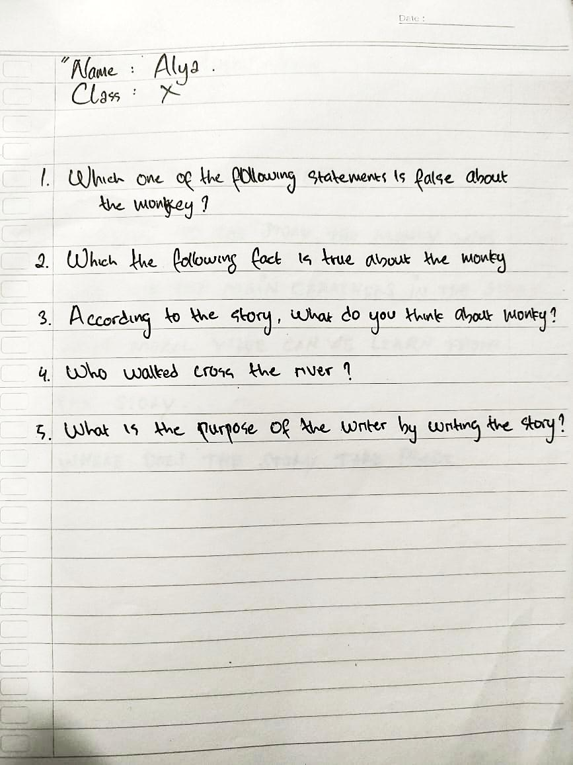

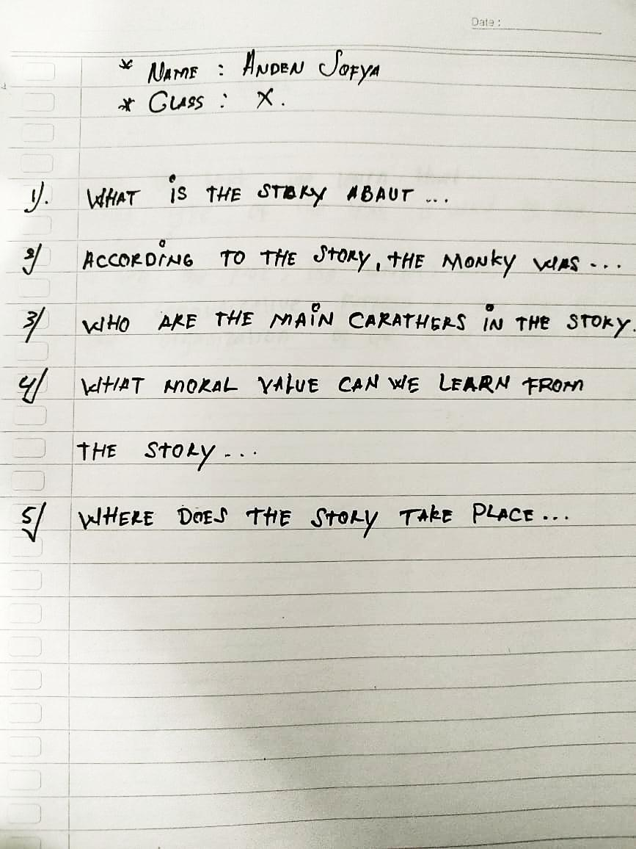

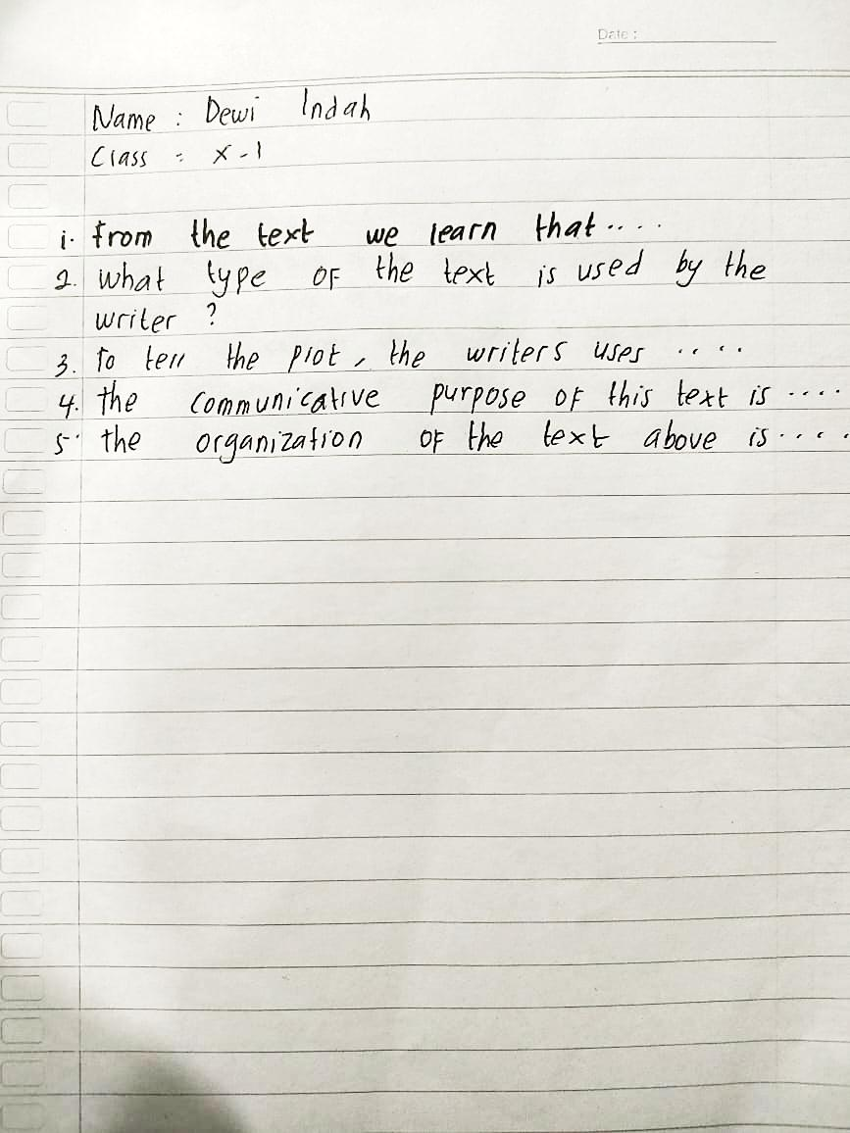

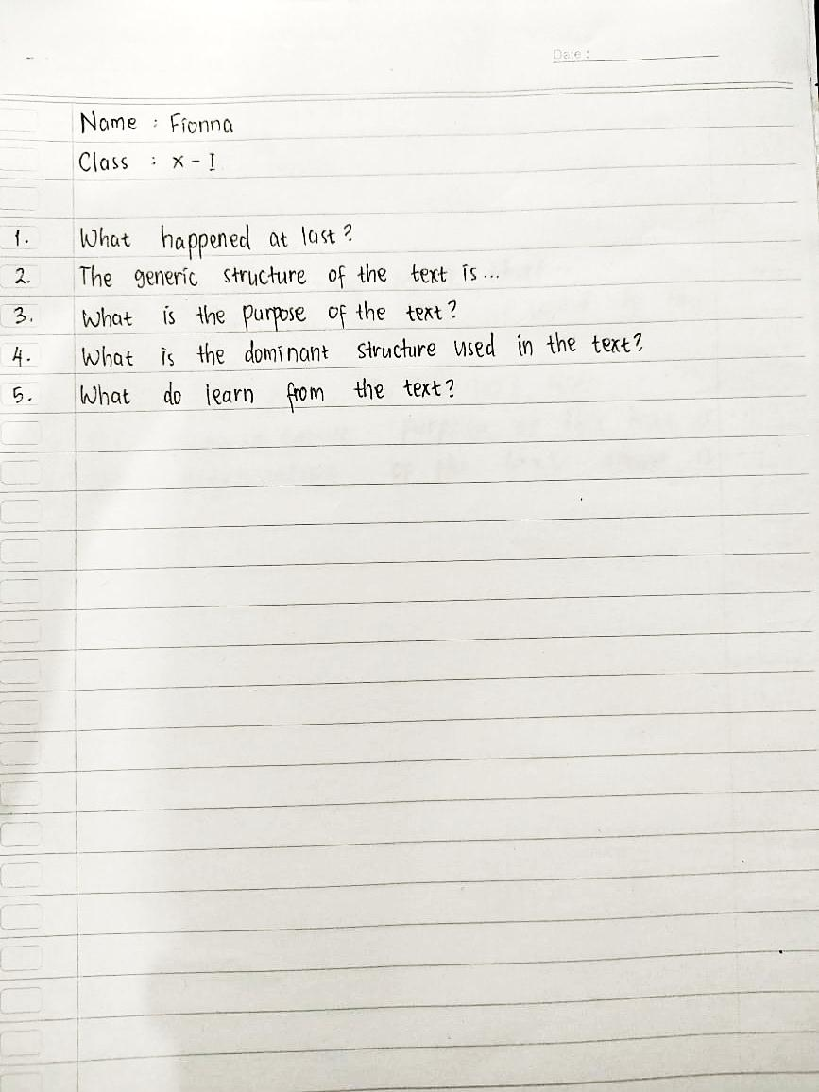

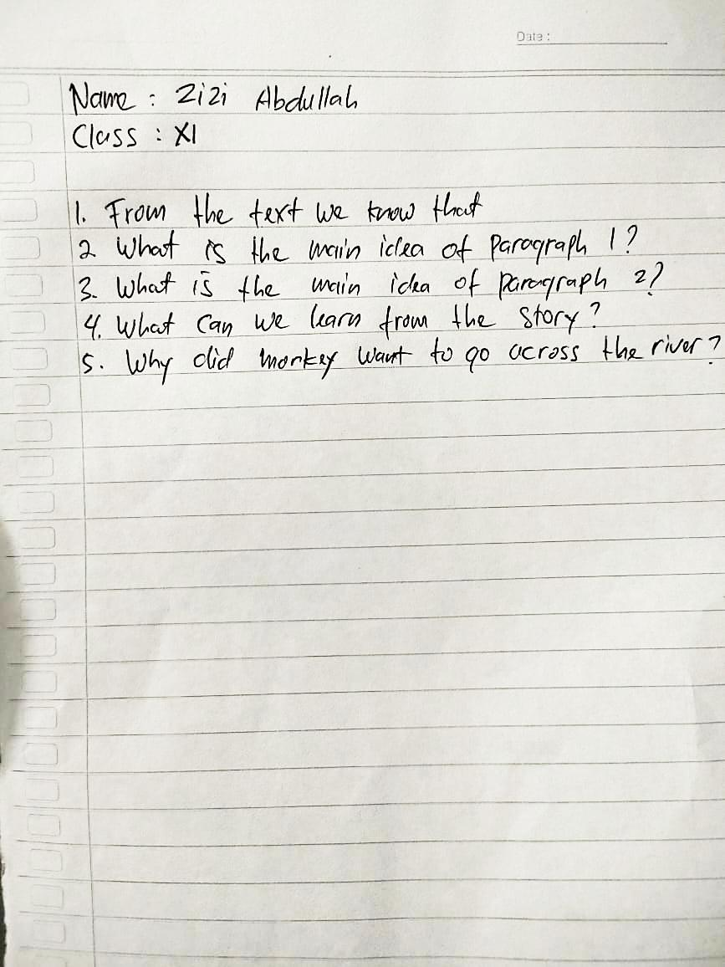

Appendix 7
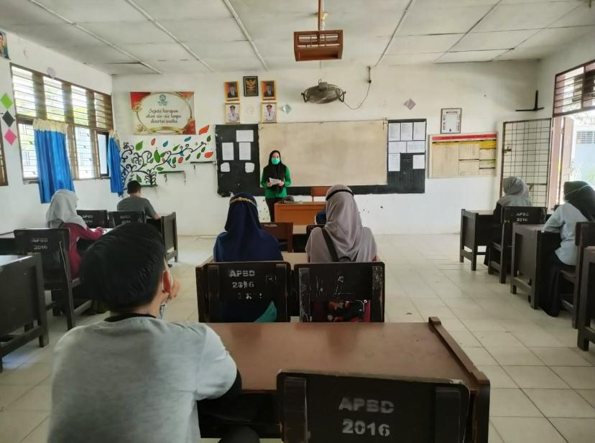
DOCUMENTATION DURING THE RESEARCH

